Linux操作系统

# Linux简介

## 认识Linux

Linux内核是由LinusTorvalds于1991年编写出来的，Linux操作系统以网路为核心的设计思想，是一个支持多用户、多任务、多线程和多cpu的一个网路操作系统；Linux内核和用户态程序都是是免费开源的，运行的绝大多数代码都遵循GPL协议，也就是任何人都可以获取并修改这些代码程序来使用。

## Linux发行版

Linux操作系统由Linux内核和用户态程序组成，Linux内核本身是一个独立的版本（可以使用uname -a或cat /proc/version查看内核版本）；各厂商在Linux内核的基础上开发不同应用程序，组成一个完整的操作系统，操作系统的这个版本就叫发行版（cat  /etc/issue; lsb_release -a; cat /etc/redhat-release命令均可查看操作系统的发行版），是一个可以供用户正常使用的系统版本。

目前常用的Linux发行版有Debian-Ubuntu；Readhat-红旗Linux；Fedora-Centos等。

# Linux启动过程

Linux的启动过程主要有5个步骤：内核引导、运行init进程、系统初始化、建立终端、用户登录系统；

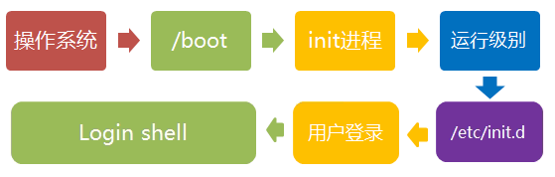

## 内核引导

当装有Linux系统的设备上电后会先运行设备上的引导程序，如主板上的BIOS，然后bios程序会根据参数设置或拨码开关等进行BootLoader加载程序的启动，BootLoader运行后也会根据参数设置进行Linux系统镜像的加载启动（相关的Linux启动过程参见系统移至）；当操作系统接管硬件后首先读入/boot目录下的内核文件；

## 运行init进程

Init进程是操作系统起来后的第一个进程，是所有进程的第一个父进程（关于进程参见io进线程网路编程），没有init进程其他所有的进程都不会启动；

## 进程运行级别

许多进程在操作系统启动后就需要运行，windows中称为服务(service)，Linux中则叫守护进程(daemon)，他们都运行在后台；Linux中init进程的一个作用就是就是去加载这些进程；系统有7个运行级别可以设置，系统启动时就是根据运行级别确定哪些进程需要运行；

|  |  |
| --- | --- |
| 运行级别 | 运行状态 |
| 0 | 系统停机状态，系统默认运行级别不能设置为0，会导致不能正常启动 |
| 1 | 单用户状态，root权限，用于系统维护，禁止远程登录 |
| 2 | 多用户状态没有NFS |
| 3 | 完全的多用户状态汉NFS，登录后进入控制台命令模式 |
| 4 | 系统未使用，保留 |
| 5 | X11控制台，登录后进入图形GUI模式 |
| 6 | 系统正常关闭重启，默认运行级别不能为6会导致不能正常启动 |

## 系统初始化